广西师范大学全日制本科生补办学生证申请表
学 号 |  | 姓 名 |  | 相片  （1寸）
学 院 |  | 年级专业 |  | 相片  （1寸）
联系电话 |  | 性 别 |  | 相片  （1寸）
是否修改  乘车区间 | □否 □是(桂林站至 站) |  |  | 相片  （1寸）
是否补办火车优惠卡 | □否 □是
家庭地址（修改乘车区间的必填项） | （附证明材料）
交易单号 | （见第二页缴费流程）
补办原因  （不得少于20字） | 学生签名：
学院意见 | 辅导员签字： 学院盖章：
学生证以旧换新的请将旧学生证贴于框内
教务处意见 | 经办人（签名）：
备注：
1. 此表中的1寸照片将用于补办学生证，请将学号姓名注于照片背面。胶水只需涂于照片上端以便取下。
2. 因家庭所在地变更而补办学生证的，必须提供家长所在单位或当地派出所出具的书面证明。
3.本表自2019年11月15日启用。
缴费流程
为更好的服务广大师生，进一步推动学校收费工作规范化、信息化建设，自2019年11月15日起，我校补办学生证、火车优惠卡启用二维码支付功能，由需要办理业务的学生自行扫二维码登陆办理（只允许补办证件本人扫二维码缴费，不接受代替他人缴费办理业务），在申请表上填写缴费成功的交易单号。具体缴费流程如下：
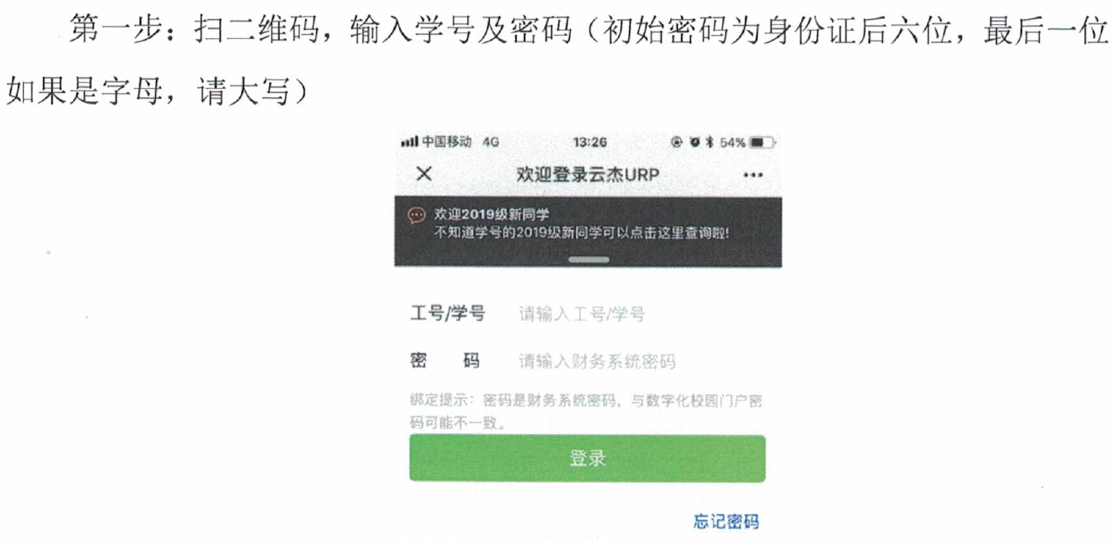
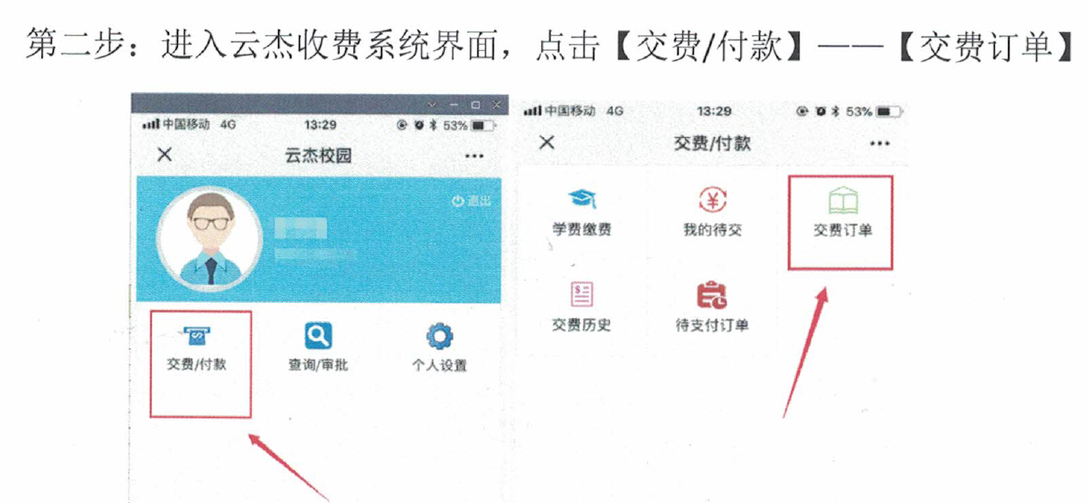
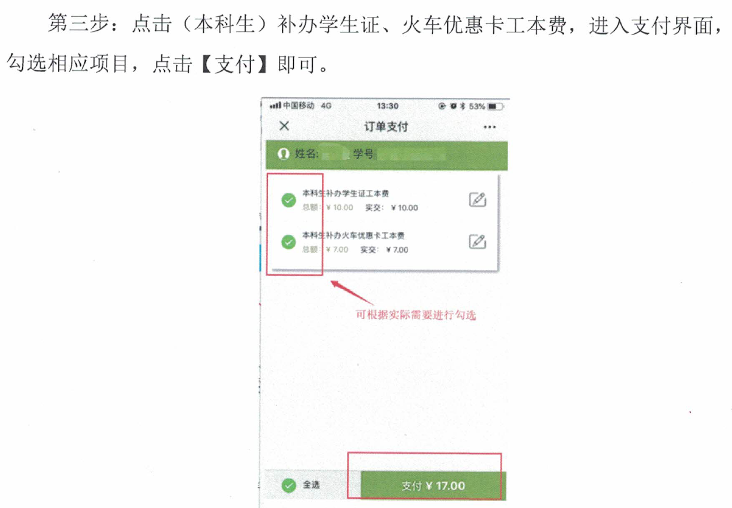
第四步，进入微信的交易详情里面，查看交易单号，填写在申请表上。

